Ciudad y fecha: Cali, 16 de mayo de 2023
Señores

INSTITUTO COLOMBIANO AGROPECUARIO - ICA
DIRECCIÓN TÉCNICA DE INOCUIDAD E INSUMOS AGRÍCOLAS.
ATN: Gilma Sandra Molina Galindo – Directora Técnica
Carrera 68 A N° 24B - 10 Edificio Plaza Claro Torre 3 - Bogotá D.C. Tel: (57+1) 7563030

Forma ICA 3 - 896

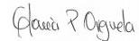

REF: SOLICITUD DE REGISTRO DE VENTA DE FERTILIZANTES O ACONDICIONADORES DE SUELOS

Yo, GLORIA PATRICIA OREJUELA RESTREPO, identificado con el documento No:31.498.675 expedido en:
La Victoria (Valle del Cauca), País: COLOMBIA como representante legal de la empresa: CALFERQUIM S.A.S
NIT: 815.000.541-1, declaro conocer la normatividad vigente y de acuerdo con ella me permito solicitar a ustedes la expedición del REGISTRO DE VENTA DEL PRODUCTO: SULFAK-50

CLASE:
Fertilizante Inorgánico | X
Fertilizante Orgánico
Fertilizante Orgánico - Mineral
Acondicionador Inorgánico (Enmienda)
Acondicionador Orgánico de suelos
Acondicionador Orgánico - Mineral de suelos
Otro:

ADJUNTO:

- Certificado de existencia y representación legal si se trata de persona jurídica, o matrícula Mercantil, si es persona natural con fecha de expedición no mayor a noventa (90) días al momento de la presentación del formulario de solicitud ante el ICA.
- Contrato suscrito con un laboratorio de control de calidad registrado ante el ICA para tal efecto, en caso de no contar con un laboratorio propio o que en éste no se efectúen todas las pruebas de calidad requeridas para los productos a elaborar.
- Certificado de análisis físico químicos o microbiológicos realizados por los laboratorios registrados en el ICA, o en su defecto, por el fabricante en el exterior.
- Hoja de seguridad del producto, de acuerdo a la Norma Técnica Colombiana No. 4435.
- Soporte de las recomendaciones de uso.
- Proyecto de etiquetado, por duplicado de acuerdo a la Norma Técnica Colombiana No. 40. Abonos o Fertilizantes, Etiquetado (Octava actualización), incluida en el Anexo 9.
- Métodos de Control de Calidad.
- Certificado de libre venta de país de origen.
- Fichas técnicas de las materias primas.
- Ficha técnica, de acuerdo con la Guía del Anexo 8.
- Comprobante de pago por la tarifa establecida para este servicio.

NOTA: Para dar trámite a esta solicitud, es necesario aportar la documentación requerida; en caso contrario, no será radicada.

Firma Representante Legal o Apoderado.

Documento de Identidad: 31.498.675 de: _La Victoria (Valle del Cauca País: Colombia Dirección de Notificación: _Calle 8 # 3-14 Oficina 803, Edificio Cámara de Comercio de Cali_ Ciudad: _Cali
Teléfono: 3222773866 - 3156276104 Correo Electrónico: _info@calferquim.com

Oficinas Nacionales - Carrera 68 A N° 24B - 10 Edificio Plaza Claro Torre 3 - Bogotá D.C. Tel: (57+1) 7563030 Bogotá D.C, Colombia.
E-mail: fertilizantes@ica.gov.co Página Web: http://www.ica.gov.co

SOLICITUD DE REGISTRO
DE VENTA DE FERTILIZANTES Y ACONDICIONADORES DE SUELOS

FECHA:
día mes año
Hoja Nº 1 de 4

INFORMACION DEL TITULAR:
Nombre de la empresa: CALFERQUIM S.A.S NIT: 815.000.541-1
Productor (fabricante, formulador y empacador) de fertilizantes inorgánicos, fertilizantes orgánicos minerales (mezclas físicas) e importador y distribuidor de fertilizantes y acondicionadores de suelo.
Registrada como
(Fabricante, Formulador, Envasador, Empacador, Importador, Distribuidor, etc.) Según Resolución ICA No. 107688 De (Fecha): 11 de octubre de 2021 Dirección oficinas: Calle 8 # 3-14 Oficina 803, Edificio Cámara de Comercio de Cali
Teléfonos: 3222773866 - 3156276104 Fax:
E-mail: info@calferquim.com Ciudad: Cali Departamento: Valle del Cauca Representante legal: Gloria Patricia Orejuela Restrepo

ORIGEN DE LA (S) MATERIA (S) PRIMA (S) O DEL PRODUCTO FORMULADO (TERMINADO):
País: Empresa Fabricante:
Ciudad: e-Mail
País: Empresa Formuladora:
Ciudad: e-Mail
País: Empresa Envasadora:
Ciudad: e-Mail
País: Empresa Importadora: (Ver hoja anexa)
Ciudad: e-Mail

INFORMACIÓN SOBRE EL PRODUCTO:
Nombre Comercial: SULFAK-50 Grado (Si es N-P-K): Nombre común: SULFAK-50
TIPO DE PRODUCTO
- FERTILIZANTES INORGÁNICO
  - Simple Tipo: Nitrogenado (N) Fosfórico (F) Potásico (K)
Otros: Ca: Mg: S: Elementos menores:
X
X

  - Compuesto
Complejo:
Mezclado (Mezcla física):

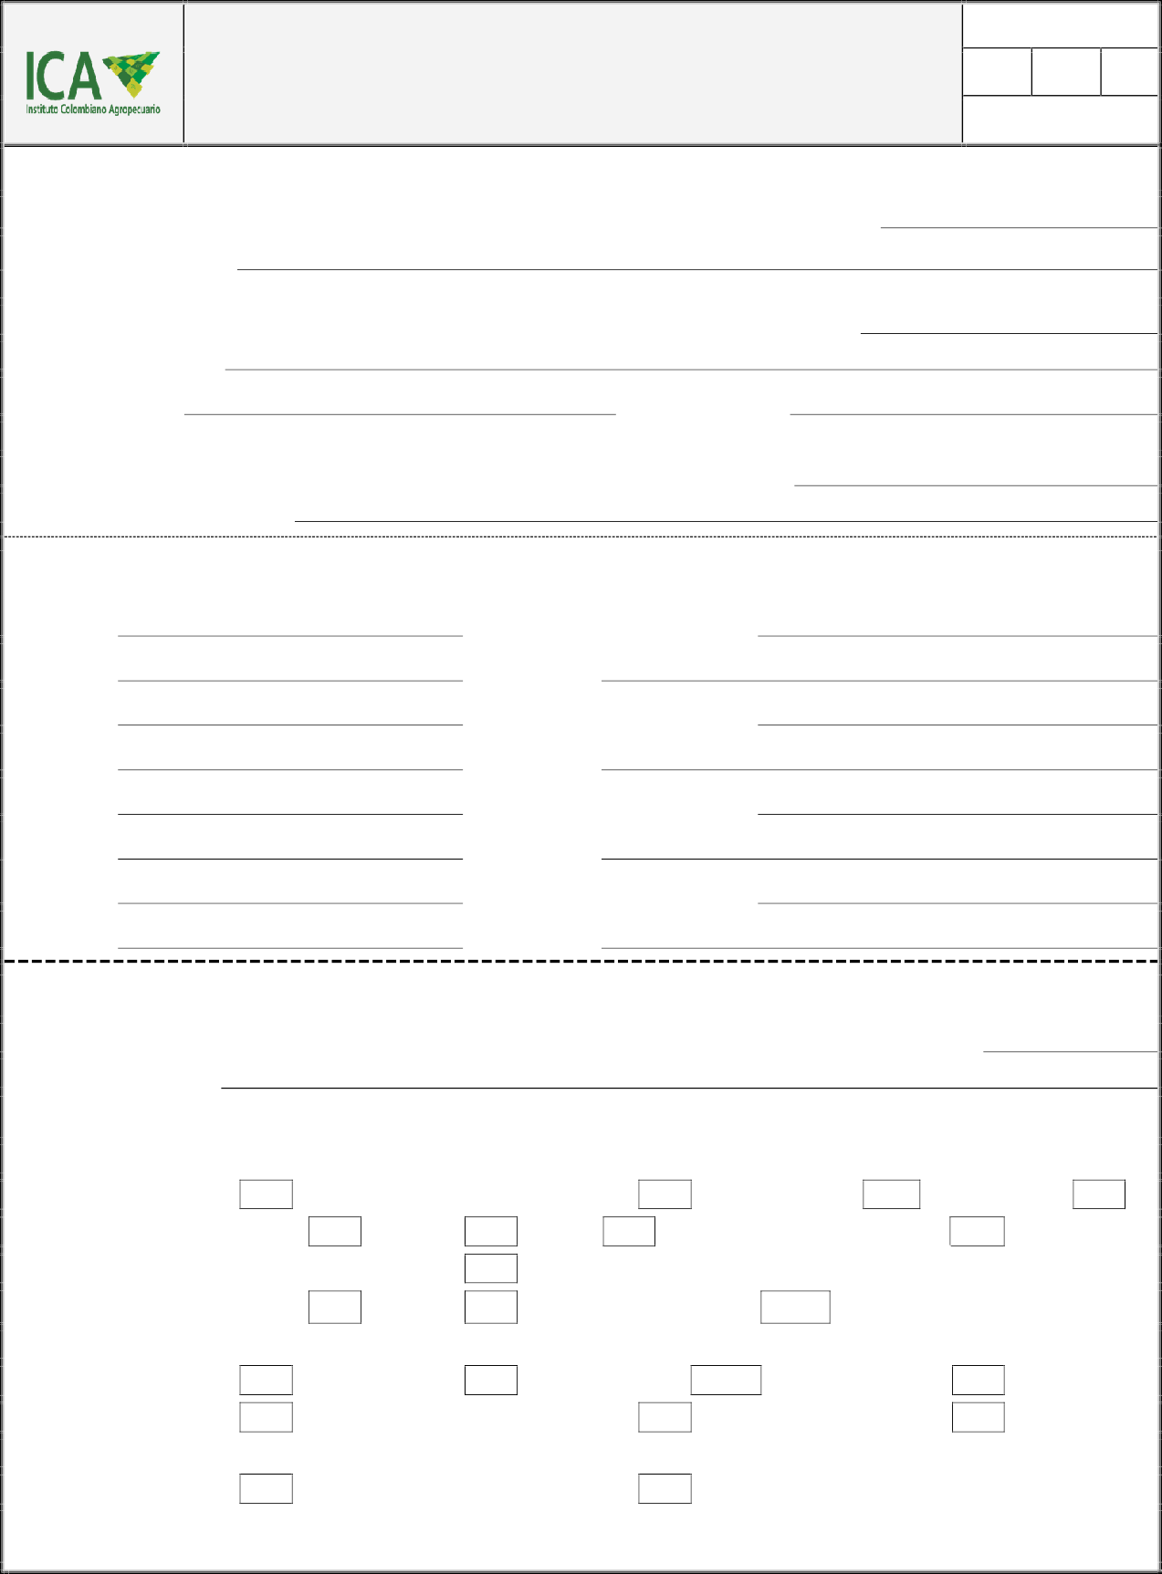
Tipo: NP: NK: PK: NPK:
x
  - FERTILIZANTES DE ALTA SOLUBILIDAD (Uso foliares, fertirriego, hidroponía): Simple: Compuesto: a) Complejo: b) Mezclado: Quelatado: Con aminoácidos: Otros:

FERTILIZANTES ORGÁNICO
Sólidos: Líquidos:
Otros
(¿Cuál?)
Forma ICA 3-896

 |  | SOLICITUD DE REGISTRO  DE VENTA DE FERTILIZANTES Y ACONDICIONADORES DE SUELOS |  |  |  |  | FECHA :
 |  |  |  |  |  |  | día | mes | año
 |  |  |  |  |  |  | Hoja Nº 2 de 4
3. ACONDICIONADORES DE SUELOS
3.1 | ACONDICIONADORES INORGÁNICOS (Enmiendas o Correctores):
 | Cal agrícola: |  | Dolomita: | Magnesita: | Silicato de magnesio:
 | Yeso |  | Azufre: | Otros (Citar):
3.2 | ACONDICIONADORS ORGÁNICOS (Enmiendas o Correctores):
 | Compost: |  | Sustancias húmicas: |  | a) Sólidas | b) Líquidas
 | Otros (Citar):
4. MEZCLAS
4.1 | Fertilizantes Orgánico - Minerales
4.2 | Acondicionadores orgánicos suplementados con fertilizantes:
 |  |  | TIPO DE FORMULACIÓN:
 | FORMULACIÓN |  |  |  |  | Marque (X)
 | SÓLIDOS |  | Α Granulado
 |  |  | Α Microgránulos
 |  |  | Α Gránulos solubles
 |  |  | Α Gránulos recubiertos
 |  |  | Α Tabletas
 |  |  | Α Tabletas solubles
 |  |  | Α Polvo soluble |  |  | X
 |  |  | Α Polvo mojable
 |  |  | Α Polvo seco
 |  |  | Α Perlas (Prills)
 |  |  | Α Agregado
 |  |  | Α
 |  |  | Α
 |  |  | Α
 | LÍQUIDOS |  | Α Concentrado soluble
 |  |  | Α Suspensión concentrada
 |  |  | Α Concentrado dispersable
 |  |  | Α
 |  |  | Α
 |  |  | Α
 | OTROS |  | Α Gel hidrosoluble
 |  |  | Α
 |  |  | Α
 |  |  | Α

 |  |  |  | SOLICITUD DE REGISTRO  DE VENTA DE FERTILIZANTES Y ACONDICIONADORES DE SUELOS |  |  |  |  | FECHA :
 |  |  |  |  |  |  |  |  | día |  | mes | año
 |  |  |  |  |  |  |  |  | Hoja Nº 3 de 4
COMPOSICIÓN GARANTIZADA:
 |  | ELEMENTOS |  |  |  |  |  |  |  | TOTAL
 |  | PRINCIPALES | 🗸 NITRÓGENO (N) TOTAL
 |  |  | Α N. AMONIACAL (N)
 |  |  | Α N. NÍTRICO (N)
 |  |  | Α N. ORGÁNICO
 |  |  | Α N. URÉICO
 |  |  | 🗸 FÓSFORO (P2O5) TOTAL |  |  |  |  |  |  | 3.00 %
 |  |  | Α FÓSFORO ASIMILABLE (P2O5) |  |  |  |  |  |  | 3.00 %
 |  |  | Α FÓSFORO SOLUBLE EN AGUA (P2O5)
 |  |  | 🗸 POTASIO SOLUBLE EN AGUA (K2O) |  |  |  |  |  |  | 50.00 %
 |  | SECUNDARI OS | 🗸 CALCIO SOLUBLE EN AGUA (CaO)
 |  |  | Α CALCIO SOLUBLE EN HCl (CaO)
 |  |  | 🗸 MAGNESIO SOLUBLE EN AGUA (MgO)
 |  |  | Α MAGNESIO SOLUBLE EN HCl (MgO)
 |  |  | 🗸 AZUFRE (S) TOTAL |  |  |  |  |  |  | 14.00 %
 |  | MENORES | 🗸 BORO (B)
 |  |  | 🗸 COBALTO (Co)
 |  |  | 🗸 COBRE (Cu)
 |  |  | 🗸 HIERRO (Fe)
 |  |  | 🗸 MANGANESO (Mn)
 |  |  | 🗸 MOLIBDENO (Mo)
 |  |  | 🗸 SILICIO (SiO2)
 |  |  | 🗸 ZINC (Zn)
 |  | OTROS | 🗸 MATERIA ORGANICA TOTAL (Sólidos base húmeda)
 |  |  | 🗸 MATERIA ORGÁNICA TOTAL (Líquidos)
 |  |  | 🗸 CARBONO ORGÁNICO OXIDABLE
 |  |  | 🗸 CENIZAS
 |  |  | 🗸 RELACIÓN C/N
 |  |  | 🗸 EXTRACTO HÚMICO TOTAL (EHT)
 |  |  | 🗸 ÁCIDOS HÚMICOS (AH)
 |  |  | 🗸 ACIDOS FULVICOS (AF)
 |  |  | 🗸 AMINOÁCIDOS LIBRES (Detallarlos en hoja anexa según Aminograma)
 |  |  | 🗸 CE
 |  | PROPIEDADES FISICO QUÍMICAS
 | SOLUBILIDAD (%)  Solamente en productos sólidos de aplicación foliar o en fertirriego |  |  |  | DENSIDAD  (g/cm³) En líquidos | HUMEDAD MÁXIMA (%)  En sólidos | CAPACIDAD DE INTERCAMBIO CATIONICO (CIC)  En materiales orgánicos | CONDUCTIVIDAD ELÉCTRICA  (En pasta de saturación para sólidos y directa para líquidos). En materiales orgánicos de aplicación al suelo) |  | pH  En materia orgánica y en productos foliares o para fertirriego
 |  |  |  |  |  | 0.16 |  | 13.56 dS/m (1:100)

Forma ICA 3-896
 |  |  | SOLICITUD DE REGISTRO  DE VENTA DE FERTILIZANTES Y ACONDICIONADORES DE SUELOS |  |  |  |  |  |  |  | FECHA :
 |  |  |  |  |  |  |  |  |  |  |  |  | mes | año
 |  |  |  |  |  |  |  |  |  |  | Hoja Nº 4 de 4
DESCRIPCIÓN Y BALANCE DE MATERIAS PRIMAS
UTILIZADAS EN LA FORMULACIÓN (Enumérelas) |  |  |  |  |  |  |  |  | % (P/P) |  |  | g/L (P/V)
C O N F I D E N C I A L |  | CLORURO DE POTASIO POLVO |  |  |  | 164.5 Kg |  |  | 16.45
 |  | FOSFATO MONOPOTASICO POLVO |  |  |  | 57.7 Kg |  |  | 5.77
 |  | SULFATO DE POTASIO POLVO |  |  |  | 777.8 Kg |  |  | 77.78
 |  | ADITIVOS E INERTES
 |  | TOTAL |  |  |  | 1.000 Kg |  |  | 100%
 | ENVASES (EMPAQUES)
 | CLASE  (Saco, frasco, bidón, caneca, etc.) |  |  |  | MATERIAL  (Plástico, polipropileno, papel, etc.) |  |  |  | PESO O CAPACIDAD  (Kilos, litros)
 | BOLSA |  |  |  | PLASTICO |  |  |  | 1 y 5 KILOGRAMOS
 | SACO |  |  |  | POLIPROPIENO |  |  |  | 10,20, 25 y 50 KILOGRAMOS
 | RECOMENDACIONES DE USO PROPUESTAS (Según la ficha técnica. Anexar soportes)
 | CULTIVO O ACCIÓN |  |  |  | DOSIS |  |  |  | EPOCA DE APLICACIÓN
 | INFORMACIÓN SOPORTE EN FICHA  TÉCNICA |  |  |  | INFORMACIÓN SOPORTE EN FICHA  TÉCNICA |  |  |  | INFORMACIÓN SOPORTE EN FICHA  TÉCNICA
 | LABORATORIO DE CONTROL INTERNO DE CALIDAD: |  |  |  |  |  | a) Propio: |  |  | b) Contratado: |  |  |  | X
 |  |  |  |  |  |  |  |  |  | Vigencia: |  |  | Nov  20/2023
 | NOMBRE DEL LABORATORIO: |  |  | DR. CALDERÓN ASISTENCIA TECNICA AGRICOLA LTDA
 | RESOLUCIÓN ICA No.: |  |  | 093858 |  |  |  |  | DE: | 26 de marzo de 2021

